Grupo 5

______________________________________________________________________________

Seminário de Maturidade de Projetos

Apresentação de Fundamentos e Estudo de Caso
______________________________________________________________________________

Versão 4.0

______________________________________________________________________________

Histórico de Alterações
Data | Versão | Descrição | Autor
17/ 03/ 2010 | 1.0 | Escopo e WBS | Carlos Timoteo
14/ 04/ 2010 | 2.0 | Tempo e Custo | Carlos Timoteo
21/ 04/ 2010 | 3.0 | Risco | Elliackin Messias
4/05/2010 | 4.0 | Qualidade | Diego Araújo
Conteúdo

Sumário Executivo do Projeto 1
Visão Geral do Projeto 1
Objetivos do Projeto 1
Escopo do Projeto 2
No Escopo: 2
For a do Escopo: 2
Deliverables Produzidas 3
Organizações Afetadas ou Impactadas 4
Estimativas do Projeto – Esforço / Custo / Duração 5
Custo Estimado: 5
Horas de Empenho Estimadas: 5
Duração Estimada: 5
Suposições do Projeto 6
Riscos do Projeto 6
Abordagem do Projeto 7
Organização do Projeto 7
Estrutura Organizacional (gráfico): 7
Aprovação do Projeto: 8

Sumário Executivo do Projeto

No Seminário sobre Maturidade de Projetos será discutido os principais conceitos encontrados no guia PMBOK 2004, no manual do MMGP e na NBR ISO 9001:2009. Além de realizar um estudo de caso de uma Fábrica de Software ou Hardware.
Este projeto tem como objetivo apresentar um seminário sobre maturidade de projetos, que corresponde à avaliação parcial da disciplina de gerência de projetos.

Visão Geral do Projeto

Em virtude do curto período da disciplina e da grande quantidade de conceitos que estão relacionados à disciplina de gerência de projetos, existe a necessidade de se criar seminários que tem dois objetivos em paralelo: apresentar diversos conteúdos importantes da disciplina para os alunos e proporcionar um experiência prática aos alunos, mesmo que acadêmica, sobre gerência de projeto.
As atividades de maturidade de projetos, no geral, têm como objetivo a redução de custos, o aumento dos lucros, o alinhamento dos processos aos objetivos estratégicos da empresa e a melhoria contínua, daí surge o interesse no estudo e aplicação de técnicas, ferramentas e métodos de maturidade de projetos e o seu relacionamento com fundamentos de programas de gestão da qualidade.

Objetivos do Projeto

O seminário de maturidade de projetos visa alcançar os seguintes objetivos específicos:
- Apresentar um seminário.
- Relatar os conhecimentos gerais envolvendo maturidade de projetos.
- Realizar um estudo de caso.
- Relatar e apresentar o estudo de caso.

Escopo do Projeto

O escopo deste projeto inclui e exclui os seguintes itens.

No Escopo:
• Aplicação de um estudo de caso numa Fábrica de software;
• Desenvolvimento da Apresentação do Conteúdo e do Estudo de Caso;
• Escrever Relatórios sucintos;
• Apresentar conhecimentos gerais;
• Os dados obtidos são de pesquisas em documentos, sites e da empresa estudada;
• Levantamento e análise de conhecimentos com foco em Maturidade de Projetos;
• Dados financeiros brutos da empresa não serão disponibilizados, somente ganhos e perdas em percentagem;
• As organizações envolvidas são a Inove, onde será realizado o estudo de caso, e a Elcoma, que fornecerá algumas fontes de pesquisa.

Fora do Escopo:
• Estudar mais de um processo no estudo de caso;
• Treinar os funcionários da empresa estudada;
• Tratar impossibilidade de realizar estudo de caso na empresa;
• Disponibilizar recursos financeiros.
• Apresentar conhecimentos específicos e descritivos;
• Distribuição dos dados da empresa para terceiros;
• Satisfazer aos objetivos da empresa em detrimento aos do projeto;
• Outras organizações inclusive concorrentes das envolvidas não serão consultadas.

WBS – Estudo Analítico do Projeto

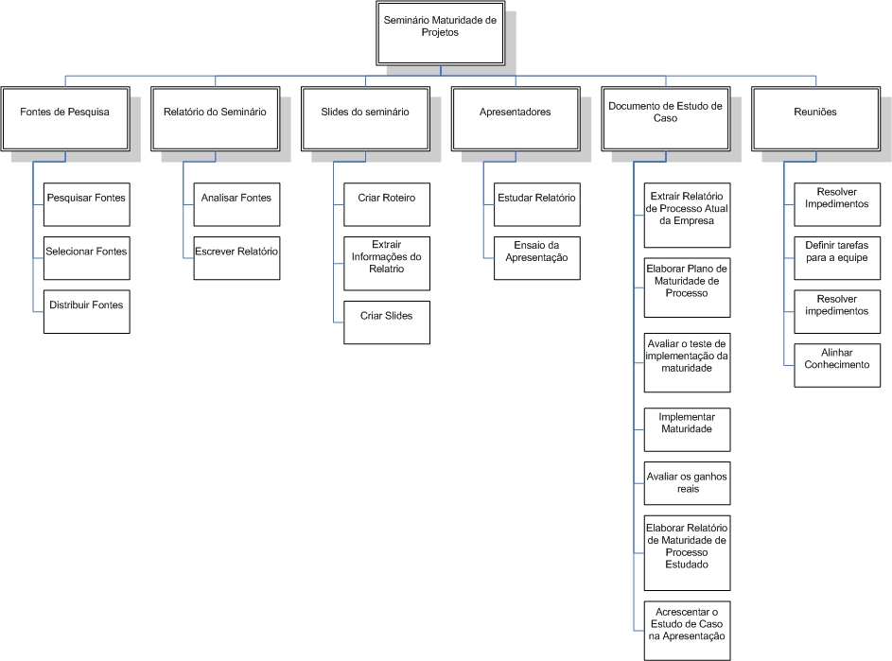
Figura 1 - WBS definindo produtos e macro-atividades

Deliverables Produzidas

- Relatório do Seminário: Documento que será a síntese de tudo que foi pesquisado e trabalhado pela equipe e que será discutido no seminário.
- Slides do Seminário: Slides da apresentação, contendo os conhecimentos gerais e o estudo de caso, para guiar o apresentador durante o seminário.

Organizações Afetadas ou Impactadas

O impacto neste projeto em outras organizações precisa ser determinado para ter certeza que as pessoas certas e suas áreas funcionais estão envolvidas no projeto e a comunicação sendo direcionada de forma apropriada.
Organização | Como as organizações serão afetadas e como estas estão participando?
Elcoma Computadores | O gerente de qualidade fornecerá fonte de dados para a compreensão no assunto.
Inove Informática | O gerente do projeto irá fornecer informações do processo para o relatório do estado do processo. Futuramente, participará da discussão do plano para realizar a maturidade do projeto. Fornecendo materiais, pessoas, informações, acesso ao local do projeto e tempo para discussão.

Estimativas do Projeto – Esforço / Custo / Duração

Custo Estimado:

Tabela 1 - Custo Estimado das atividades
Atividade | Duração Original (h) | Custo Original | Custo Original com Contingência
Pesquisar fontes | 5,17 | R$ 36,19 | R$ 39,81
Selecionar fontes | 34 | R$ 238,00 | R$ 261,80
Distribuir fontes | 4,88 | R$ 34,16 | R$ 37,58
Analisar fontes | 69,5 | R$ 486,50 | R$ 535,15
Escrever relatório | 22,67 | R$ 158,69 | R$ 174,56
Criar roteiro | 1,29 | R$ 9,03 | R$ 9,93
Extrair informações do relatório | 9,33 | R$ 65,31 | R$ 71,84
Criar slides | 3,25 | R$ 22,75 | R$ 25,03
Estudar relatório | 4,58 | R$ 32,06 | R$ 35,27
Ensaio da apresentação | 2,96 | R$ 20,72 | R$ 22,79
Extrair relatório de processo atual da empresa | 6,17 | R$ 43,19 | R$ 47,51
Elaborar plano de maturidade de processo | 33,38 | R$ 233,66 | R$ 257,03
Avaliar o teste de implementação da maturidade | 118 | R$ 826,00 | R$ 908,60
Implementar a maturidade | 72 | R$ 504,00 | R$ 554,40
Avaliar os ganhos reais | 3,46 | R$ 24,22 | R$ 26,64
Elaborar relatório de maturidade de processo estudado | 13,71 | R$ 95,97 | R$ 105,57
Acrescentar o estudo de caso na apresentação | 2,63 | R$ 18,41 | R$ 20,25
Resolver impedimentos | 22 | R$ 154,00 | R$ 169,40
Definir tarefas para a equipe | 3,42 | R$ 23,94 | R$ 26,33
Alinhar conhecimento | 4,67 | R$ 32,69 | R$ 35,96

Tabela 2 - Recursos Humanos e Justificativas para as atividades
Atividade | Duração Original | Recursos Humanos | Descrição da Atividade | Justificativa
Pesquisar fontes | 5,17 | 4 PESSOAS | Pesquisar em fontes de dados documentos relativo a maturidade de projetos. | Todos precisam participar para coletar  a maior quantidade de informações úteis.
Selecionar fontes | 34 | 4 PESSOAS | Leitura e interpretação dos documentos pesquisado para selecionar os que devem ser lidos e analisados. | Todos selecionam os documentos que  pesquisaram anteriormente.
Distribuir fontes | 4,88 | 4 PESSOAS | Distribuição dos documentos  selecionados. | Todos distribuem os seus documentos.
Analisar fontes | 69,5 | 4 PESSOAS | Compreensão a análise dos documentos selecionados,  seguido de discussão interna. | Todos devem procurar entender o assunto.
Escrever relatório | 22,67 | 2 PESSOAS | Escrita dos conceitos e das idéias levantadas na reunião de discussão. | Atividade destinada a pessoas com  habilidades para escrever.
Criar roteiro | 1,29 | 1 PESSOA | Com base na organização do relatório, será definido o roteiro  dos slides do conteúdo. | Atividade rápida e simples.
Extrair informações do relatório | 9,33 | 1 PESSOA | Com base no relatório pronto, extrair  informações para os slides. | O apresentador irá preparar os seus slides.
Criar slides | 3,25 | 1 PESSOA | Após estudar o relatório, criar  slides. | O apresentador irá preparar os seus slides.
Estudar relatório | 4,58 | 4 PESSOAS | Leitura do relatório para análise  e possível correção. | Todos devem analisar alguma parte do relatório.
Ensaio da apresentação | 2,96 | 1 PESSOA | Ensaiar a apresentação para  os colegas. | O apresentador deverá ensaiar.
Extrair relatório de processo atual da empresa | 6,17 | 2 PESSOAS | O processo deverá entendido e  mapeado. | Somente as pessoas que tiverem estudado  como fazer isso.
Elaborar plano de maturidade de processo | 33,38 | 4 PESSOAS | O plano de maturidade será  realizado. | Todos devem contribuir.
Avaliar o teste de implementação da maturidade | 118 | 1 PESSOA | Avaliar a implementação da maturidade para verificar se as  metas foram alcançadas. | A pessoa que tiver maior disponibilidade junto a empresa que foi realizado o estudo de caso.
Implementar a maturidade | 72 | 2 PESSOAS | Fazer com que o novo processo  seja inserido no ambiente. | Somente as pessoas que tiverem estudado  como fazer isso.
Avaliar os ganhos reais | 3,46 | 1 PESSOA | Avaliar os ganhos obtidos algum tempo depois da implantação do novo processo com base nas métricas predefinidas e no tempo a ser determinado. | A pessoa que tiver maior disponibilidade junto a empresa que foi realizado o estudo de caso.
Elaborar relatório de maturidade de processo estudado | 13,71 | 3 PESSOAS | Escrever relatório da maturidade do processo empresarial. | Finalizar a tarefa o mais rápido possível.
Acrescentar o estudo de caso na apresentação | 2,63 | 1 PESSOA | Acrescentar os slides do estudo  de caso. | O apresentador do estudo de caso deverá  fazer os slides.
Resolver impedimentos | 22 | 1 PESSOA | Resolver problemas e  impedimentos. | Gerente de Projeto deverá fazer com que  o projeto progrida.
Definir tarefas para a equipe | 3,42 | 1 PESSOA | Definir e gerenciar as atividades  para a equipe. | Gerente de Projeto deverá fazer com que  o projeto progrida.
Alinhar conhecimento | 4,67 | 1 PESSOA | Alinhar o conhecimento e comunicar as informações necessárias. | Gerente de Projeto deverá fazer com que  o projeto progrida.

Tabela 3 - Custo Acumulado Estimado das Atividades
Atividade | Custo Acumulado | Custo Acumulado com Contingência
Pesquisar fontes | R$ 36,19 | R$ 39,81
Selecionar fontes | R$ 274,19 | R$ 301,61
Distribuir fontes | R$ 308,35 | R$ 339,19
Analisar fontes | R$ 794,85 | R$ 874,34
Escrever relatório | R$ 953,54 | R$ 1.048,89
Criar roteiro | R$ 962,57 | R$ 1.058,83
Extrair informações do relatório | R$ 1.027,88 | R$ 1.130,67
Criar slides | R$ 1.050,63 | R$ 1.155,69
Estudar relatório | R$ 1.082,69 | R$ 1.190,96
Ensaio da apresentação | R$ 1.103,41 | R$ 1.213,75
Extrair relatório de processo atual da empresa | R$ 1.146,60 | R$ 1.261,26
Elaborar plano de maturidade de processo | R$ 1.380,26 | R$ 1.518,29
Avaliar o teste de implementação da maturidade | R$ 2.206,26 | R$ 2.426,89
Implementar a maturidade | R$ 2.710,26 | R$2.981,29
Avaliar os ganhos reais | R$ 2.734,48 | R$ 3.007,93
Elaborar relatório de maturidade de processo estudado | R$ 2.830,45 | R$3.113,50
Acrescentar o estudo de caso na apresentação | R$ 2.848,86 | R$ 3.133,75
Resolver impedimentos | R$ 3.002,86 | R$3.303,15
Definir tarefas para a equipe | R$ 3.026,80 | R$ 3.329,48
Alinhar conhecimento | R$ 3.059,49 | R$ 3.365,44

Horas de Empenho Estimadas:

Tabela 4 - Comparação entre duração acumulada e custo acumulado
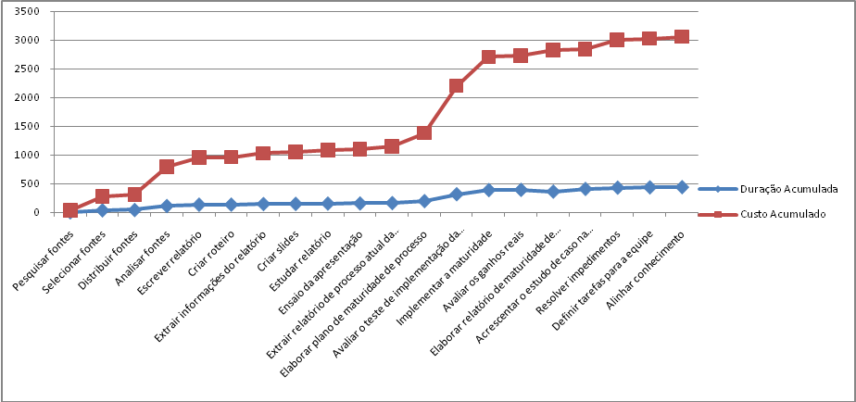

Duração Estimada:

Tabela 5 - Marcos do Projeto
Marcos do projeto | Data Prevista | % Atividades Concluídas | % Recursos Humanos Consumidos | % Recursos Financeiros Consumidos
Início | 18.03.2010 | 0% | 0% | 0%
Fontes de Pesquisas | 25.03.2010 | 15% | 100% | 10%
Reunião de Discussão dos Conceitos | 08.04.2010 | 20% | 100% | 20%
Relatório do Seminário | 15.04.2010 | 25% | 100% | 31%
Documento do Estudo de Caso | 10.05.2010 | 60% | 100% | 88%
Slides da Apresentação | 13.05.2010 | 75% | 50% | 92%
Apresentadores | 17.05.2010 | 85% | 50% | 93%
Apresentação do Seminário de Maturidade de Projetos | 18.05.2010 | 100% | 100% | 100%

Tabela 6 - Comparação entre Atividades, RH e RF
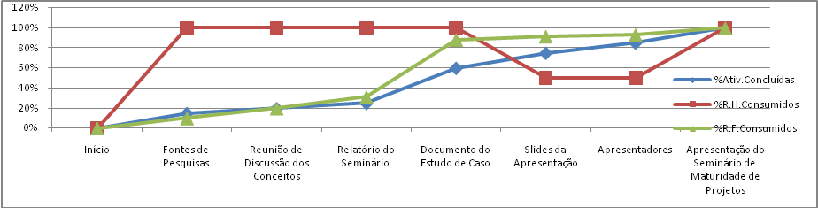

Suposições do Projeto

Para que se possa identificar e estimar as tarefas requeridas e seu tempo, algumas suposições e premissas precisam ser feitas. Baseando-se no atual conhecimento, as suposições do projeto estão listadas abaixo. Se uma suposição torna-se inválida no final do projeto, então as atividades e as estimativas deveriam ser ajustadas de acordo.
• O desenvolvimento do seminário deve estar finalizado às 0 horas do dia 18/05/2010.
• A duração do seminário deve ser de no máximo 70 minutos e no mínimo 30 minutos e deverá ter 10 minutos adicionais para dúvidas.
• No mínimo dois alunos irão apresentar o seminário: um para a apresentação dos conceitos e o outro para a apresentação do estudo de caso.
• Não serão encontrados impedimentos no desenvolver das atividades junto a empresa a ser estudada.

Riscos do Projeto
Riscos do projeto são características, ou circunstancias do ambiente de projeto que tem um efeito adverso no projeto ou na qualidade de suas deliverables. Riscos já conhecidos e identificados com este projeto estão incluídos abaixo. Um plano será desenvolvido e aplicado para minimizar ou eliminar o impacto de cada risco no projeto.

Área de Risco | Nível (A/M/B)  Alto/Médio/Baixo | Plano de Risco
1. Slides do Seminário Corrompidos | A | Ter uma versão em pdf da apresentação e ter duas cópias de segurança, uma para a versão em pdf e outra para a versão ppt.
2. Notebook parar de funcionar | B | Todos os membros da equipe devem levar os seus notebooks.
3. Membro sem nenhum domínio no tema. | M | Realizar um treinamento com este membro.
4. Descarregar bateria do Notebook | A | Todos os membros da equipe devem levar os seus notebooks e seus respectivos carregadores.
5. Desistência de algum membro da equipe. | M | Conversar com o cliente para definir alternativas. Uma possibilidade é diminuir o escopo do projeto.
6. Ausência de um dos apresentadores no dia do seminário. | M | Treinar todos os membros da equipe para serem potenciais apresentadores.
7. GP da Inove Informática viajar | B | - Conversar com o GP da Inove sobre possíveis viagens e ausências antecipadamente.  - Conversar com o cliente para definir alternativas
8. Não participação de algum membro | M | - Conversar com o membro da equipe e cobrar explicações.  - Conversar com o cliente para definir alternativas.
9. Impedimentos da Gerência Superior da Inove Informática | B | - Conversar com a gerência da Inove sobre possíveis alternativas.  - Conversar com o cliente para definir alternativas.

Abordagem do Projeto
O projeto terá dois entregáveis principais: o Relatório do seminário de Maturidade em Gerência de Projetos e a Apresentação do seminário.
O termo Maturidade de Projetos é melhor entendido quando nos referimos a Maturidade em Gerenciamento de Projetos. A maturidade tem haver com a aplicação e o entendimento de boas práticas em gerência de projetos presentes no Manual do PMBOK. Existem vários modelos de maturidade de gerenciamento de projetos, entre eles, destacamos o modelo brasileiro MMGP - Darci Prado.
O MMGP define maturidade em duas grandes fases, a avaliação do nível de maturidade empresarial avaliado através de um questionário e a definição de um plano de maturidade empresarial.
Esse projeto se restringe a avaliação do nível de maturidade em gerência de projetos da empresa estudada e a apresentação dos conceitos de maturidade de gerência de projetos com ênfase no modelo MMGP.

Organização do Projeto
Uma apropriada estrutura organizacional do projeto é essencial para alcançar sucesso em seu projeto. O seguinte diagrama apresenta uma proposta de organização.
Patrocinador Executivo do Projeto: Prof. Dr. Byron Leite
Patrocinador do Projeto: Profa. Dra. Cristine Gusmão
Diretor do Projeto: Carlos Henrique Maciel
Comitê Diretivo do Projeto: Carlos Henrique, Diego Albuquerque, Elliackin Messias, Rafael Praxedes
Gerente do Projeto: Carlos Henrique Maciel
Gerente do Projeto – Cliente
(Gerente do Gerente de Projetos): Prof. Dr. Byron Leite
Conselheiros do Projeto: Prof. Dr. Byron Leite, Profa. Dra. Cristine Gusmão, Rodrigo Albuquerque, Carlos Alexandria
Time do Projeto: Carlos Henrique, Diego Albuquerque, Elliackin Messias, Rafael Praxedes

Aprovação do Projeto:

______________________________________ ___________________
Patrocinador Executivo do Projeto – xxxxx Data

______________________________________ ___________________
Patrocinador do Projeto – xxx xxxxx Data

______________________________________ ___________________
Gerente de Projetos – Cliente – xxxxx xxxx Data

______________________________________ ___________________
Gerente do Projeto – xxxxx xxxx Data

Apêndice do Plano de Projeto
Equipe 5
Apêndice A - Artefatos do Gerenciamento de Tempo

1. Tabela PERT

Tabela 7 - Tabela PERT do Seminário
Atividade |  | O (Ótimo) | M (Médio) |  |  | P (Pior) |  |  | Duração |  | Desvio padrão |  |  |  | Faixa da Estimativa I  (P=68,26%) |  |  |  |  |  | Faixa da Estimativa II  (P=95,4%)
1 |  | 2,75 | 5,25 |  |  | 7,25 |  |  | 5,17 |  | 0,75 |  |  |  | 4,42 |  | 5,92 |  |  |  | 3,67 | 6,67
2 |  | 21,00 | 33,00 |  |  | 51,00 |  |  | 34,00 |  | 5,00 |  |  |  | 29,00 |  | 39,00 |  |  |  | 24,00 | 44,00
3 |  | 1,00 | 5,25 |  |  | 7,25 |  |  | 4,88 |  | 1,04 |  |  |  | 3,83 |  | 5,92 |  |  |  | 2,79 | 6,96
4 |  | 45,00 | 66,00 |  |  | 108,00 |  |  | 69,50 |  | 10,50 |  |  |  | 59,00 |  | 80,00 |  |  |  | 48,50 | 90,50
5 |  | 10,00 | 20,25 |  |  | 45,00 |  |  | 22,67 |  | 5,83 |  |  |  | 16,83 |  | 28,50 |  |  |  | 11,00 | 34,33
6 |  | 0,75 | 1,25 |  |  | 2,00 |  |  | 1,29 |  | 0,21 |  |  |  | 1,08 |  | 1,50 |  |  |  | 0,88 | 1,71
7 |  | 4,50 | 9,00 |  |  | 15,50 |  |  | 9,33 |  | 1,83 |  |  |  | 7,50 |  | 11,17 |  |  |  | 5,67 | 13,00
8 |  | 1,75 | 3,00 |  |  | 5,75 |  |  | 3,25 |  | 0,67 |  |  |  | 2,58 |  | 3,92 |  |  |  | 1,92 | 4,58
9 |  | 3,00 | 4,25 |  |  | 7,50 |  |  | 4,58 |  | 0,75 |  |  |  | 3,83 |  | 5,33 |  |  |  | 3,08 | 6,08
10 |  | 1,50 | 2,75 |  |  | 5,25 |  |  | 2,96 |  | 0,63 |  |  |  | 2,33 |  | 3,58 |  |  |  | 1,71 | 4,21
11 |  | 4,00 | 6,00 |  |  | 9,00 |  |  | 6,17 |  | 0,83 |  |  |  | 5,33 |  | 7,00 |  |  |  | 4,50 | 7,83
12 |  | 15,75 | 31,50 |  |  | 58,50 |  |  | 33,38 |  | 7,13 |  |  |  | 26,25 |  | 40,50 |  |  |  | 19,13 | 47,63
13 |  | 90,00 | 114,00 |  |  | 162,00 |  |  | 118,00 |  | 12,00 |  |  |  | 106,00 |  | 130,00 |  |  |  | 94,00 | 142,00
14 |  | 48,00 | 72,00 |  |  | 96,00 |  |  | 72,00 |  | 8,00 |  |  |  | 64,00 |  | 80,00 |  |  |  | 56,00 | 88,00
15 |  | 1,25 | 3,25 |  |  | 6,50 |  |  | 3,46 |  | 0,88 |  |  |  | 2,58 |  | 4,33 |  |  |  | 1,71 | 5,21
16 |  | 8,75 | 12,00 |  |  | 25,50 |  |  | 13,71 |  | 2,79 |  |  |  | 10,92 |  | 16,50 |  |  |  | 8,13 | 19,29
17 |  | 1,50 | 2,50 |  |  | 4,25 |  |  | 2,63 |  | 0,46 |  |  |  | 2,17 |  | 3,08 |  |  |  | 1,71 | 3,54
18 |  | 10,50 | 22,00 |  |  | 33,50 |  |  | 22,00 |  | 3,83 |  |  |  | 18,17 |  | 25,83 |  |  |  | 14,33 | 29,67
19 |  | 1,25 | 3,50 |  |  | 5,25 |  |  | 3,42 |  | 0,67 |  |  |  | 2,75 |  | 4,08 |  |  |  | 2,08 | 4,75
20 |  | 3,00 | 4,50 |  |  | 7,00 |  |  | 4,67 |  | 0,67 |  |  |  | 4,00 |  | 5,33 |  |  |  | 3,33 | 6,00
TOTAL  PARCIAL |  | 275,25 | 421,25 |  |  | 662,00 |  |  | 437,04 |  | 64,46 |  |  |  | 372,58 |  | 501,50 |  |  |  | 308,13 | 565,96
TOTAL  GERAL |  |  | 18 |  |  | DIAS

2. Diagrama CPM

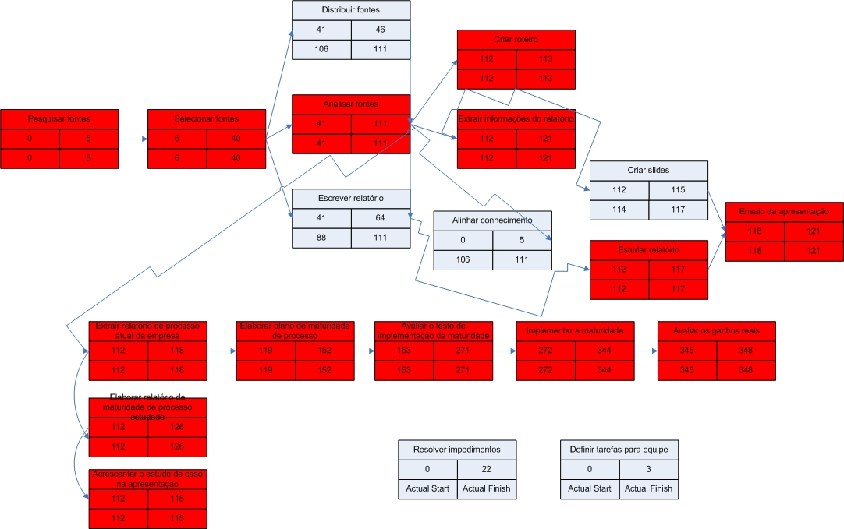
Figura 2 - Diagrama CPM do Seminário

Apêndice B - Artefatos do Gerenciamento de Riscos

1. Identificação de Riscos
Categoria | Id | Descrição do Risco | Responsável
Técnico | TEC.01 | A apresentação em slides do seminário estiver corrompida no dia do seminário. | Apresentador do Seminário.
Técnico | TEC.02 | O notebook do apresentador parar de funcionar no dia da apresentação. | Apresentador do Seminário.
Técnico | TEC.03 | Membros da equipe com nenhum conhecimento sobre Maturidade de Projetos. | Gerente de Projetos.
Técnico | TEC.04 | Descarregar a bateria do notebook durante a apresentação. | Apresentador do Seminário
Projeto | PROJ.01 | Um dos integrantes da equipe desistir da cadeira. | Gerente de Projetos.
Projeto | PROJ.02 | Algum dos apresentadores do seminário faltar no dia da apresentação. | Gerente de Projetos.
Projeto | PROJ.03 | Gerente de Projetos da Inove Informática viajar durante o estudo de caso. | Gerente de Projetos.
Projeto | PROJ.04 | Membro da equipe não participar das atividades do projeto. | Gerente de Projetos.
Projeto | PROJ.05 | Impedimentos inesperados da gerencia superior na realização do estudo de caso. | Gerente de Projetos.

2. Análise e Priorização dos Riscos
Categoria | Id | Probabilidade | Impacto | Exposição
Técnico | TEC.01 | 0.80 | 0.80 | 0.64
Técnico | TEC.02 | 0.20 | 0.80 | 0.16
Técnico | TEC.03 | 0.60 | 0.40 | 0.24
Técnico | TEC.04 | 0.80 | 0.80 | 0.64
Projeto | PROJ.01 | 0.40 | 0.80 | 0.32
Projeto | PROJ.02 | 0.40 | 0.80 | 0.32
Projeto | PROJ.03 | 0.20 | 0.80 | 0.16
Projeto | PROJ.04 | 0.40 | 0.60 | 0.24
Projeto | PROJ.05 | 0.20 | 0.80 | 0.16

Muito Alto | 0.80
Alto | 0.60
Médio | 0.40
Baixo | 0.20
Muito Baixo | 0.05

3. Plano de Respostas

ID: TEC.01 | Slides do Seminário Corrompidos |  | Prioridade: Alta
Exposição: | 0.64 | Categoria: | Técnico
Probabilidade: | 0.80 | Quem Identificou: | Integrante Elliackin
Impacto: | 0.80 | Responsável: | Apresentador
Descrição do Risco: A apresentação em slides do seminário estiver corrompida no dia do seminário.
Impacto (contexto): Prejudicar toda equipe, que não terá condições de dar prosseguimento ao seminário.
Informação Adicional:
Gatilhos: Arquivo ppt da apresentação não abrir ou estiver danificada no dia da apresentação do seminário.
Plano de Respostas: Ter uma versão em pdf da apresentação e ter duas cópias de segurança, uma para a versão em pdf e outra para a versão ppt.
Recursos necessários para implementar o plano: Ter um leitor de pdf instalado na máquina do apresentador.
Status: | Definido | Data: | 21/04/2010

ID: TEC.02 | Notebook parar de funcionar |  | Prioridade: Baixa
Exposição: | 0.16 | Categoria: | Técnico
Probabilidade: | 0.20 | Quem Identificou: | Gerente de Projetos
Impacto: | 0.80 | Responsável: | Apresentador
Descrição do Risco: O notebook do apresentador parar de funcionar no dia da apresentação.
Impacto (contexto): Prejudicar toda equipe, que não terá condições de dar prosseguimento ao seminário.
Informação Adicional:
Gatilhos: Notebook do apresentar parar de funcionar (não ligar) no dia da apresentação.
Plano de Respostas: Todos os membros da equipe devem levar os seus notebooks.
Recursos necessários para implementar o plano: Notebooks de todos os membros da equipe.
Status: | Definido | Data: | 21/04/2010

ID: TEC.03 | Membro sem nenhum domínio no tema. |  | Prioridade: Média
Exposição: | 0.24 | Categoria: | Técnico
Probabilidade: | 0.60 | Quem Identificou: | Gerente de Projeto
Impacto: | 0.40 | Responsável: | Gerente de Projetos
Descrição do Risco: Membros da equipe com nenhum conhecimento sobre Maturidade de Projetos.
Impacto (contexto): Este membro terá dificuldades em realizar as suas atividades, prejudicado o avanço de outras atividades do projeto.
Informação Adicional:
Gatilhos:
Plano de Respostas: Realizar um treinamento com este membro.
Recursos necessários para implementar o plano: Membro da equipe mais experiente no tema do seminário.
Status: | Definido | Data: | 21/04/2010

ID: TEC.04 | Descarregar bateria do Notebook |  | Prioridade: Alta
Exposição: | 0.64 | Categoria: | Técnico
Probabilidade: | 0.80 | Quem Identificou: | Integrante Elliackin
Impacto: | 0.80 | Responsável: | Gerente de Projetos
Descrição do Risco: Descarregar a bateria do notebook durante a apresentação.
Impacto (contexto): Prejudicar toda equipe, que não terá condições de dar prosseguimento ao seminário.
Informação Adicional:
Gatilhos: Bateria do notebook descarregar no dia do seminário.
Plano de Respostas: Todos os membros da equipe devem levar os seus notebooks e seus respectivas carregadores.
Recursos necessários para implementar o plano: Notebooks e carregadores de todos os membros da equipe.
Status: | Definido | Data: | 21/04/2010

ID: PROJ.01 | Desistência de algum membro da equipe. |  | Prioridade: Média
Exposição: | 0.32 | Categoria: | Projeto
Probabilidade: | 0.40 | Quem Identificou: | Integrante Elliackin
Impacto: | 0.80 | Responsável: | Gerente de Projetos
Descrição do Risco: Um dos integrantes da equipe desistir da cadeira.
Impacto (contexto): O projeto terá menos recursos humanos para realização de suas atividades.
Informação Adicional:
Gatilhos: Membro da equipe comunicar a sua desistência.
Plano de Respostas: Conversar com o cliente para definir alternativas. Uma possibilidade é diminuir o escopo do projeto.
Recursos necessários para implementar o plano: Cliente e o Gerente de Projeto.
Status: | Em planejamento | Data: | 21/04/2010

ID: PROJ.02 | Ausência de um dos apresentadores no dia do seminário. |  | Prioridade: Média
Exposição: | 0.32 | Categoria: | Projeto
Probabilidade: | 0.40 | Quem Identificou: | Integrante Elliackin
Impacto: | 0.80 | Responsável: | Gerente de Projetos
Descrição do Risco: Algum dos apresentadores do seminário faltar no dia da apresentação.
Impacto (contexto): Prejudicar toda equipe, que não terá condições de dar prosseguimento ao seminário.
Informação Adicional:
Gatilhos: Apresentador da equipe faltar no dia do seminário.
Plano de Respostas: Treinar todos membros da equipe para serem potenciais apresentadores.
Recursos necessários para implementar o plano: Todos os membros da equipe.
Status: | Definido | Data: | 21/04/2010

ID: PROJ.03 | GP da Inove Informática viajar |  | Prioridade: Baixa
Exposição: | 0.16 | Categoria: | Projeto
Probabilidade: | 0.20 | Quem Identificou: | Integrante Diego
Impacto: | 0.80 | Responsável: | Gerente de Projetos
Descrição do Risco: Gerente de Projetos da Inove Informática viajar durante o estudo de caso.
Impacto (contexto): Atrasar as atividades relacionadas ao estudo de caso.
Informação Adicional:
Gatilhos: Viagem do GP da Inove Informática.
Plano de Respostas:
- Conversar com o GP da Inove sobre possíveis viagens e ausências antecipadamente.
- Conversar com o cliente para definir alternativas.
Recursos necessários para implementar o plano: Gerente de Projetos da Inove Informática, Cliente e Gerente de Projeto.
Status: | Em planejamento | Data: | 21/04/2010

ID: PROJ.04 | Não participação de algum membro |  | Prioridade: Média
Exposição: | 0.24 | Categoria: | Projeto
Probabilidade: | 0.40 | Quem Identificou: | Gerente de Projeto
Impacto: | 0.60 | Responsável: | Gerente de Projetos
Descrição do Risco: Membro da equipe não participar das atividades do projeto.
Impacto (contexto): Atrasar as atividades do projeto.
Informação Adicional:
Gatilhos:
Plano de Respostas:
- Conversar com o membro da equipe e cobrar explicações.
- Conversar com o cliente para definir alternativas.
Recursos necessários para implementar o plano: Cliente, Gerente de Projeto e o membro da equipe.
Status: | Em planejamento | Data: | 21/04/2010

ID: PROJ.05 | Impedimentos da Gerência Superior da Inove Informática |  | Prioridade: Baixa
Exposição: | 0.16 | Categoria: | Projeto
Probabilidade: | 0.20 | Quem Identificou: | Integrante Diego
Impacto: | 0.80 | Responsável: | Gerente de Projetos
Descrição do Risco: Impedimentos inesperados da gerência superior na realização do estudo de caso.
Impacto (contexto): Atrasar e/ou impedir as atividades relacionadas ao estudo de caso.
Informação Adicional:
Gatilhos:
Plano de Respostas:
- Conversar com a gerência sobre possíveis alternativas.
- Conversar com o cliente para definir alternativas.
Recursos necessários para implementar o plano: Gerência da Inove Informática, Cliente e Gerente de Projeto.
Status: | Em planejamento | Data: | 21/04/2010

Apêndice C - Artefatos do Gerenciamento da Qualidade

1.Fluxogramas
1.1 Fluxograma do processo de escrita do relatório
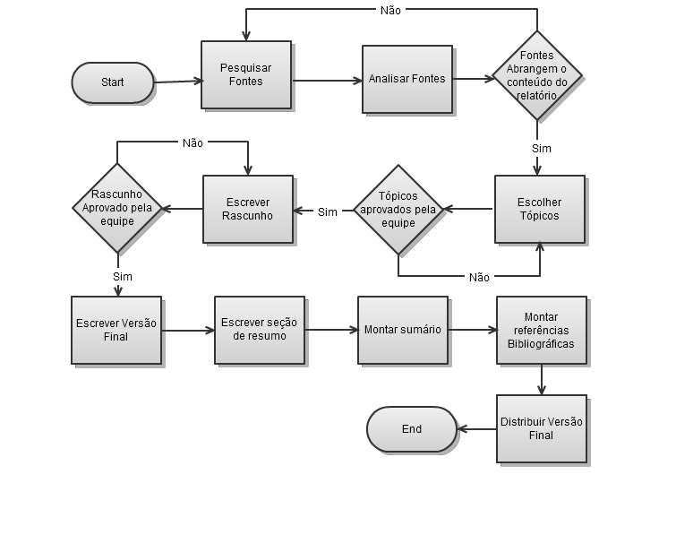

1.2 Fluxograma do processo da preparação dos slides
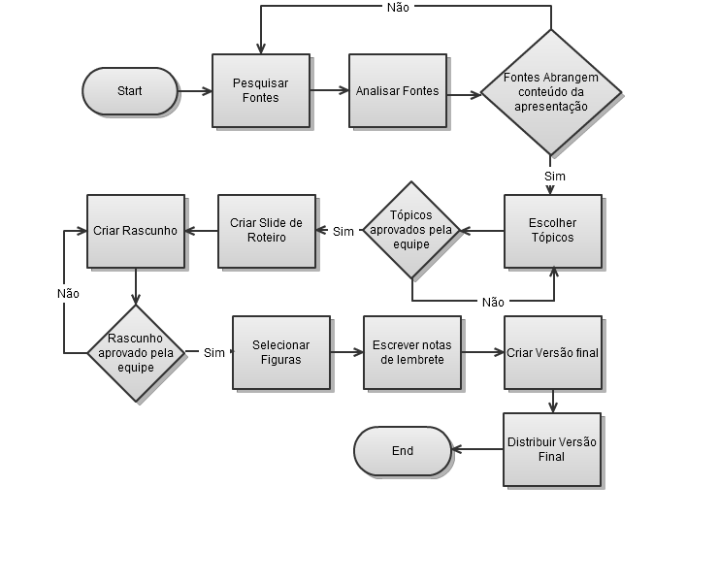

1.3 Fluxograma do processo de realização do estudo de caso
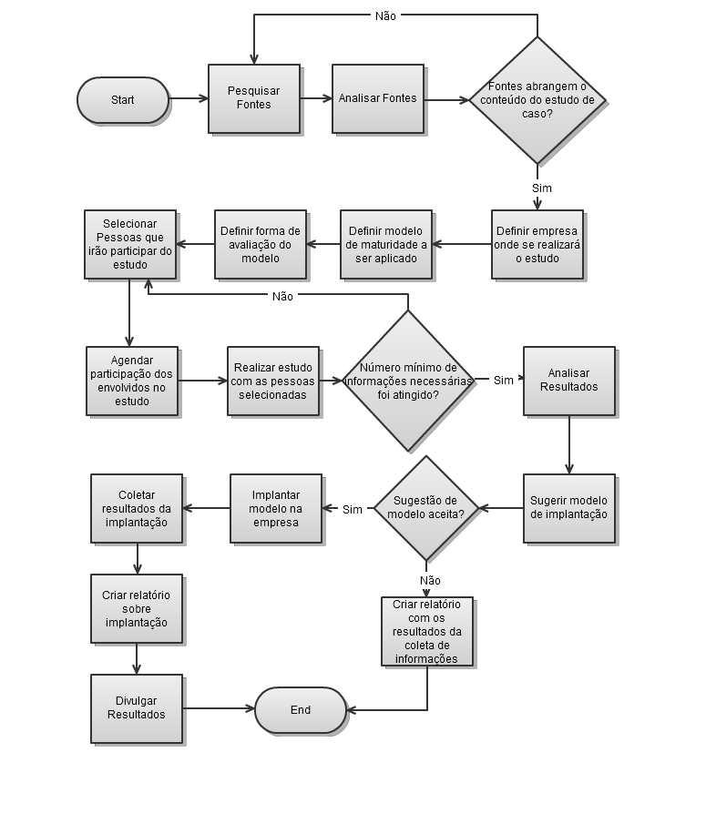

2. Templates
2.1 Template do Relatório

Carlos H. M. S.Timoteo , Diego A. Araújo, Elliackin M. N. Figueiredo, Rafael P. Gomes
Departamento de Sistemas e Computação
Universidade de Pernambuco (UPE)– Recife, PE – Brasil

{chmst,daa,emnf,rpg}@dsc.upe.br
Resumo..

Introdução

1.1.

1.2.

1.3.
......

2.

Exemplos |  | Formas de Vida
 |  | Natural | Artificial
Ambiente | Natural | Bio-organismos | Seres Artificiais
Ambiente | Artificial | Realidade Virtual | Autômatos Celulares  Vírus
Tabela 1. Formas de Vida versus Ambiente

2.1.

Figura 1.

2.2.

2.3.

2.3. 1.

3.

4.

5.

6. Conclusão

7. Referências
[1] - Liz S. Swan. “Synthesizing insight: artificial life as thought experimentation in biology”.
[2] - Luís Correia, Vida Artificial
[3] - http://pt.wikipedia.org/wiki/Vida_artificial
[4] - http://pt.wikipedia.org/wiki/História_da_vida_artificial
[5] - http://en.wikipedia.org/wiki/life
[6] - http://en.wikipedia.org/wiki/Artificial_life

2.2 Template da Apresentação
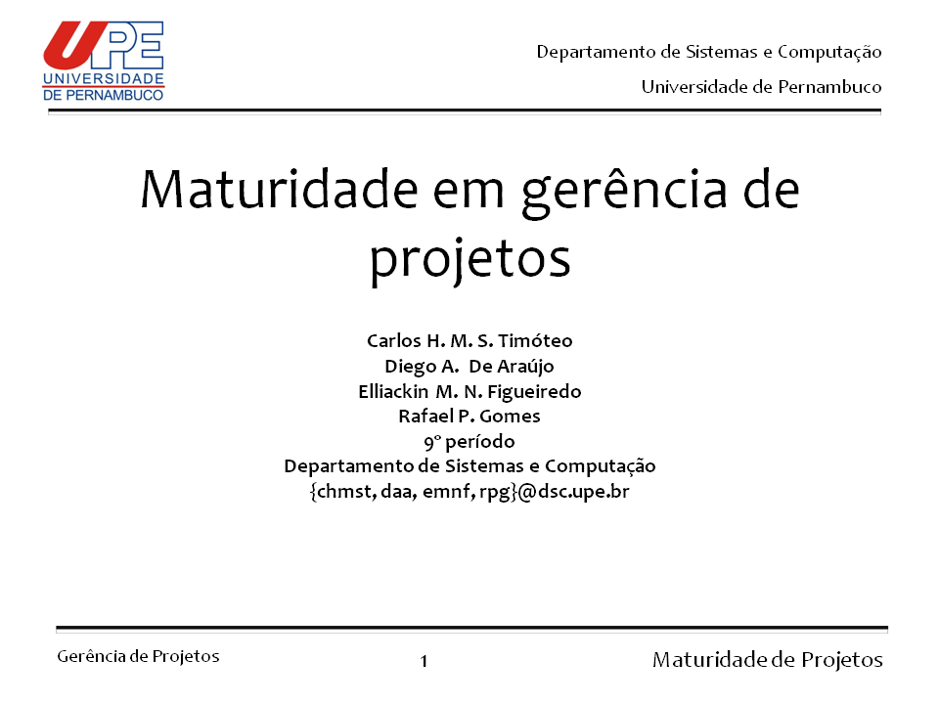

2.3 Template do Questionário
<Nome Questionário><Versão>
Nome:_______________________________________________________________
Data Realização: __/__/____
Descrição:
Esta seção deve conter instruções para preenchimento do questionário.
Questão 1. Texto da questão
A) Texto da alternativa a.
B) Texto da alternativa b.
C) Texto da alternativa c.
D) Texto da alternativa d.
E) Texto da alternativa e.
Resposta: ___
Questão 2. Texto da questão
A) Texto da alternativa a.
B) Texto da alternativa b.
C) Texto da alternativa c.
D) Texto da alternativa d.
E) Texto da alternativa e.
Resposta: ___

Gabarito:
Número | Resposta | Pontos
Questão 1 | A | 10
Questão 2 | B | 100
Questão 3 | C | 1000
...
Totais |  | 1110

